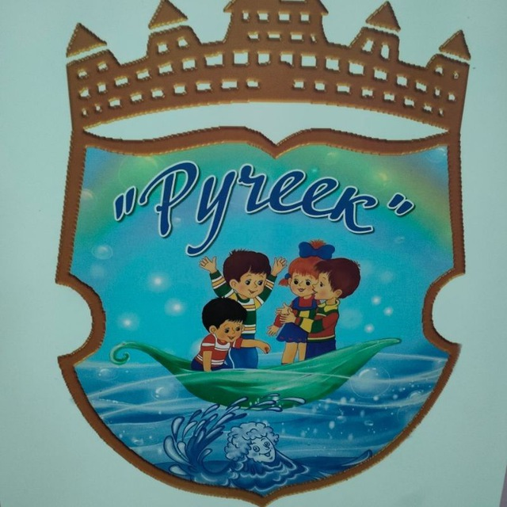 АНАЛИЗ РЕЗУЛЬТАТИВНОСТИ ПРОГРАММ, ПРИМЕНЯЕМЫХ В

ОБРАЗОВАТЕЛЬНОЙ ДЕЯТЕЛЬНОСТИ МКДОУ «ДЕТСКИЙ САД № 14 «РУЧЕЕК»

Программа |  | Результативность освоения программы
Основная образовательная программа МКДОУ «Детский сад № 14 «Ручеек» |  | Программа развития и воспитания детей для всех возрастных категорий дошкольников по всем образовательным областям: социально- коммуникативное, познавательное, речевое, физическое и художественно-эстетическое - разработана в соответствии с федеральным государственным образовательным стандартом  дошкольного образования и с учетом примерной образовательной программы дошкольного образования «ОТ РОЖДЕНИЯ ДО ШКОЛЫ» под редакцией Н.Е. Вераксы, Т.С. Комаровой, М.А. Васильевой
Региональная образовательная программа  «Воспитание Маленького Волжанина»  под редакцией Е.С Евдокимовой |  | В результате реализации этой программы проводятся различные проекты во всех возрастных группах. У детей сформировалось уважительное отношение к символам Волгоградской области и родного города Фролово, у воспитанников сформировались представления о духовных и нравственных ценностях, об истории и культуре своего края. Дети получили элементарные представления о  преемственности поколений. Осознали, что каждое новое поколение живет в других условиях, думают и выглядят иначе. Дошкольники познакомились с историей возникновения музеев, видами музеев,  правилами поведения в музее.  Овладели навыками поисково-собирательской, оформительской,  экскурсионной деятельности. Узнали о Красной Книге  страны, области и родного края и многое другое. Проекты, реализованные в рамках этой программы нацелены на гармоничное развитие и воспитание дошкольников. Активно привлекаются родители, которые с удовольствием откликаются на совместную  деятельность, помогают собирать материал для проектов, участвуют в мероприятиях и развлечениях.
Программа кружка «Почемучка» подготовительной группы 6-7 лет.  Цель: способствовать развитию у детей познавательной активности, любознательности, стремления к самостоятельному познанию и размышлению посредствам экспериментальной деятельности.  Методы:  - словесные  - наглядные  - практические  - игровой метод |  | В результате реализации программы дети стали более открытыми, активизировалась познавательно - исследовательская деятельность воспитанников, сформировались позитивные отношения дошкольников друг к другу, дети стали более самостоятельными.
Рабочая программа организации деятельности педагогов с детьми смешенной группы раннего возраста(1,5 – 3 лет) |  | Основная часть воспитанников усвоили программу раннего дошкольного возраста на среднем уровне, в сравнении с началом учебного года дети показали хорошую динамику в усвоении программы по всем образовательным областям.
Программа дополнительного образования  "Веселый язычок" по речевому развитию детей среднего дошкольного возраста (4-5 лет)  Методы: игровые, словесные, наглядные,  Артикуляционная гимнастика, пальчиковая гимнастика, музыкально - дидактические, музыкально - ритмические, имитационные  Технологии: здоровьесберегающие, информационно-компьютерные, кинезиологические, модули для развития физиологического дыхания, нетрадиционные материалы для развития направленной воздушной струи, психогимнастика. |  | В результате реализации программы  дети освоили базовые артикуляционные упражнения ("Лопатка", "Заборчик", "Качели", "Часики", "Вкусное варенье", "Лошадка", "Дятел", "Шарик" и т.д. В процессе работы кружка у детей сформировался познавательный интерес к звуковой культуре речи, дети овладели правильным звукопроизношением звуков. научились различать короткие - длинные слова, звонкие - громкие - тихие.  Занятия способствовали объединению детей, их умению взаимодействовать между собой и педагогом, развитию внимания, усидчивости, памяти, мышлению, а также творческому воображению, развили умение говорить и слушать, обогатили детей новыми знаниями в области речи и окружающего мира.
Рабочая программа организации деятельности педагогов с детьми 2 смешенной дошкольной группы (5 -7 лет) |  | В результате реализации программы дети стали более открытыми, активизировались познавательная речевая деятельность воспитанников, сформировались позитивные отношения дошкольников друг с другом, развились когнитивные возможности детей, такие как восприятие (во всех модальностях), внимание (стало более устойчивым), память (более долговременной), развились  мыслительные способности.  Основная часть воспитанников усвоили программу старшего дошкольного возраста на достаточно высоком уровне, в сравнении с началом учебного года дети показали хорошую динамику в усвоении программы по всем образовательным областям.
Рабочая программа организации деятельности педагогов с детьми 1 смешенной дошкольной группы (3 -5 лет) |  | В результате реализации Программы дети стали увереннее и активнее выполнять основные элементы техники общеразвивающих упражнений, основных движений, соблюдать правила в подвижных играх и контролировать их выполнение, самостоятельно проводить подвижные игры и упражнения, стали увереннее ориентироваться в пространстве, воспринимать показ как образец для самостоятельного выполнения упражнений, оценивать движения сверстников и замечать их ошибки.  Большинство ребят группы проявляют любознательность и познавательную мотивацию; у них развито воображение и творческая активность; сформировано первичное представлений о себе, других людях, объектах окружающего мира, о свойствах и отношениях объектов окружающего мира (форме, цвете, размере, материале,количестве, числе, части и целом, пространстве и времени, движении и покое, причинах и следствиях, о малой родине и Отечестве, представлений о социокультурных ценностях нашего народа, об отечественных традициях и праздниках, о планете Земля как общем доме людей, об особенностях ее природы, многообразии стран и народов мира.
Рабочая программа организации деятельности педагогов с детьми комбинированной дошкольной группы (3 -7 лет) | В результате реализации программы  дети стали более открытыми, активизировались  познавательная речевая деятельность воспитанников,  сформировались позитивные отношения дошкольников  друг с другом, развились когнитивные возможности  детей, такие как восприятие, внимание (стало  более устойчивым), память (более долговременной),  развились мыслительные способности  детей наглядно-образном аспекте, воображение.
Программа кружка по изо деятельности «Маленькие художники».  Методы:  словесные методы: наглядные  методы; практические; игровой метод.  Технологии:  ИКТ  Технология  исследовательской  деятельности  Нетрадиционные техники рисования. | Дети, в ходе реализации целей и задач данной программы:  - получают общие сведения о художественном искусстве;  - проявляют творческую активность;  - активно проявляют свои индивидуальные способности в работе  - проявляют самостоятельность в процессе художественной деятельности;  - получают возможность развивать образное мышление, воображение, фантазию, творческие способности, знакомятся с новыми технологическими приёмами;  -учатся видеть красоту предметов искусства, у детей развивается эстетическое  восприятие.
Программа кружка «Хочу все знать» (6-7лет)  Методы: игровые, словесные, наглядные, практические,  психодиагностические, ТРИЗ, релаксационные.  Технологии:  здоровьесберегающие, информационно-компьютерные,  кинезиологические, психогимнастика. | Рабочая программа разработана для детей 6-7лет.  Имеет экологическую направленность. которая  предполагает формирование у детей осознанно-  правильного отношения к природным явлениям и  объектам, которые окружают их, и с которыми они  знакомятся в дошкольном детстве .Основная цель  работы кружка- формировать у детей элементы  экологического сознания, способность понимать и  любить окружающий мир. В результате реализации  программы дети знают и соблюдают элементарные  правила поведения в природе. Проявляют интерес,  бережное и доброжелательное отношение к  природным явлениям и объектам.

